الجزء السابع: إدارة سلاسل التوريد فى ظل العولمة
أولاً: تطبيقات التوريد عالميا
ان التغيرات فى الاسواق العالمية ساعد الشركات ان تعمل ضمن نطاق ما يسمى بالعولمة. وتوجد هناك ثلاث انواع
من الشركات وهى:-
1- الشركات التى تجعل الاشياء تحدث.
2- الشركات التى تشاهد الاشياء تحدث.
3- الشركات التى تندهش لما حدث.
ومن خلال هذه الانواع الثلاث للشركات جاء التغيير لزاما للشركات التى تريد ان تواكب التطورات العصرية
الحديثة كى تتمكن من الاستمرار والبقاء. وهناك قوتان هائلتان تحددان خارطة الاقتصاد العالمى اليوم هما:-
1- التقنية.
2- العولمة.
لقد اتجهت الشركات الحديثة الى استقطاب عقول قادرة على التغير والتفاعل مع المتغيرات الحديثة و اجراء التحسينات
التى تؤثر على العملاء،المنافسين،الموزعين والموردين”وصارت الاتجاهات الحديثة للربح تمر من خلال تسع معادلات:
- الربح عن طريق الجودة العالية.
- الربح عن طريق خدمة افضل.
- الربح عن طريق اسعار اقل.
- الربح عن طريق نصيب اكبر فى السوق
- الربح عن طريق التكيف وتعميم المنتج فوق احتياجات العملاء
- الربح عن طريق التطور المستمر للمنتج.
- الربح عن طريق الابتكار فى المنتج.

- الربح عن طريق الدخول فى الاسواق ذات النمو العالى.
- الربح عن طريق استباق توقعات العميل.
وهنا يجب ان نسلط الضوء على القنوات التصنيعية التالية.
1.المنتج:
ان تصميم المنتج يحدد عمليات الانتاج، وكذلك يتحدد بموجبة متطلبات اللوجستك لغرض النقل، المخزون، ووقت التسليم.
2.الانتاج:
الانتاج والعمليات لهما علاقة بتصنيع المنتج وتدفق المنتج، لذا فهما يؤثران فى المخزون والنقل ووقت التسليم.
3. التزويد او التجهيز:
التزويد او التجهيز وهو مرحلة من مراحل حلقات المشتريات الموجهة للتصنيع.
4.التوزيع:
وهو الذى يربط بين الانتاج والسوق، وتؤثر على اللوجستك من خلال متطلبات السوق للخدمة الكفؤ او الفعالة.
5. ادارة الطلب:
وتتطلب عدة انشطة ذات العلاقة بالسوق والتوقعات المستقبلية وعمليات طلبات الزبون والتنسيق السوقى ومبيعات
الانشطة المساندة.
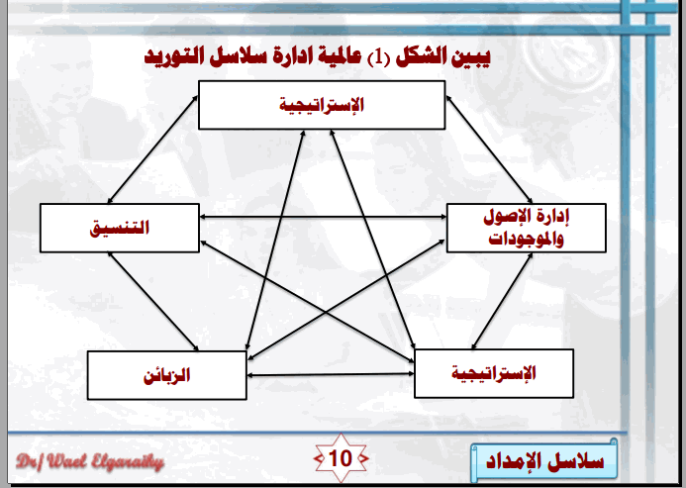

(4) المواصفات الوظيفية والجودة
ترتبط المواصفات الوظيفية بصورة كبيرة مع الجودة، وتوجد اربعة مراحل للوصول الى مواصفة
المستخدم وهى.
- تخطيط الجودة والمنتج.
- تصميم الجودة والمنتج.
- الجودة والتصنيع.
- الجودة والاستخدام.
رابعاً: توصيف المواصفة الوظيفية
(1) التوصيف بواسط العلامة التجارية
كثيرا ما تستخدم طريقة التوصيف بالعلامة التجارية فى المستودعات ومحلات التجزئة (اى البيع بالمفرد ) و
وكذلك فى التصنيع الا ان ذلك لا يعنى عدم استخدام الطرق الاخرى.
(2) التوصيف بحسب المواصفة
تستخدم العديد من الطرق فى توصيف المنتج الا انها كلها تشمل على واحد او اكثر من الامور التالية:
- الخصائص او الصفات الفيزيائية او الكيماوية.
- مواد وطرق التصنيع.
- الاداء.
(3) مصادر المواصفة
يوجد عادة مصدرين رئيسين للمواصفات هما:
أ- مواصفات المشترى:
تكون عادة المواصفات التى يضعها المشترى غالية التكلفة وباهضة الثمن مقارنة مع المنتجات الاخرى.
ب- المواصفات المعيارية:
يجرى تطوير المواصفات المعيارية التى تمثل نتائج الدراسات والجهود المكثفة التى تبذلها عادة الحكومات

العوامل المؤثرة للدخول الى الاسواق العالمية
1- قدرة او طاقة السوق.
2- التنوع الجغرافى.
3- تجاوز طاقة الانتاج.
4- المنتجات القريبة من نهاية دورة حياتها فى الاسواق المحلية.
5- مصدر المنتجات والاشكال الجديدة.
6- المنافسة الاجنبية فى السوق المحلية.
استراتيجيات دخول الاسواق العالمية :
1- التصدير.
2- اذن او ترخيص او حرية العمل.
3- المشاريع المشتركة.
4- التملك.
5- الاستيراد.
6- التجارة التبادلية.
ثانياً: التوجهات المستقبلية لسلاسل التوريد عالميا
الإستراتيجية العالمية للوجستيك وسلاسل التوريد تعتمد على :
- السرعة فى تقديم المنتج.
تقديم منتجات جديدة الى السوق فى وقت قياسى وعبر الاقاليم او الاقطار المختلفة.
2. التركيز على السوق.
وضع التصاميم بما يتناسب وذوق الزبائن ،التغليف، وتوفير الخدمات استجابة لمتطلبات السوق.
3. الاستجابة السريعة فى التوزيع
التوزيع الكفوء لكميات المنتج المباع لتلبى طلبات الزبون.

- خدمات منتشرة.
خدمات القيمة المضافة كتعبئة المنتج وارسالة او خدمة خلال الـ 24 ساعة للمنتج المقدم.
5. قنوات ابداعية.
توفير انظمة توزيع للوصول الى الزبائن باسرع وقت ممكن وبتكاليف متواضعة.
ثالثاً: التحديات التى تواجه سلسلة التوريد عالميا
اى شئ يمكن ان يؤثر على استراتيجية سلاسل التوريد ولا يمكن ان يكون تحت السيطرة المباشرة او تحت سلطة مدير سلاسل التوريد يعرف بعنصر غير مسيطر عليه.
اما العناصر الرئيسية غير المسيطر عليها تتضمن:
- الانظمة القانونية والسياسية للاسواق الاجنبية
- الانظمة الاقتصادية
- درجة المنافسة فى السوق.
- مستوى تكنولوجيا التوزيع المتوفرة او التى يمكن توفيرها.
- التركيب الجغرافى للسوق الاجنبى.
- المعايير والقواعد الثقافية والاجتماعية للاسواق المستهدفة.
رابعا: تنظيم سلاسل التوريد عالميا
سلاسل التوريد العالمية هى اكثر من ادارة او علاقة مباشرة للانتاج او التوزيع، وهى شبكة من العلاقات لشركاء من الداخل والخارج، وتتطلب إيجاد علاقة تشغيل للمنظمات تحت اختلاف تام فى السياسة والاقتصاد والبيئية المادية.
هذه العلاقات تتطلب تنسيق تام.
وتتاثر ادارة سلاسل التوريد العالمية بالاستراتيجية الاندماجية المشكلة بواسطة المنتجات، والتكنولوجيا والسوق وكذلك بواسطة سلاسل التوريد للمنافسة علاوة على ذلك تتاثر بعناصر اخرى مثل السياسات الحكومية والاسواق الوسيطة والمنافسة والصناعات الداعمة.
هناك ثلاث مستويات تؤثر على انظمة التوزيع وهى:

- الشركة او الشركات: حيث يجب فهم وتحليل الوضع الداخلى للشركة.
- مستوى الشركة/ شبكة القيمة: وعند هذا المستوى يجب التركيز على العامل المهم وهم المجهزون و
الشركاء والمنافسون والزبائن.
3. المستوى الكلى العالمى: ويشمل
- العوامل القانونية والسياسية.
- العوامل الاقتصادية.
- العوامل التنافسية الاجتماعية.
- العوامل التكنولوجية
ادارة سلاسل التويد عالميا
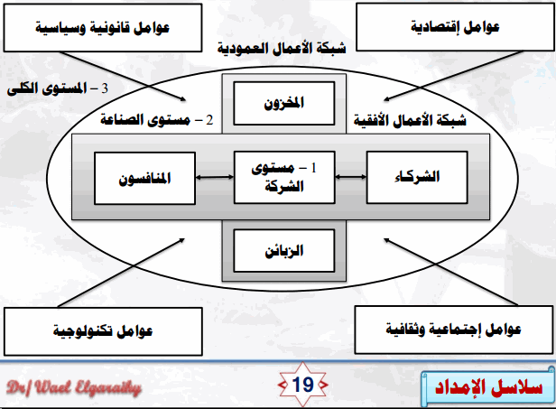
إن التصميم التقليدى لتنظيم سلاسل التوريد عالميا لغرض تحقيق الاهداف التشغيلية ، يدور حول اربعة نقاط مهمة هى:
- التكنولوجيا - التسويق - التصنيع. - اللوجستيك.

